**Компоновка и элементы управления в WPF**

**Задание №1-**В работе 24 «Язык разметки XAML». Измените интерфейс проекта WPF – XmlTaskWPF следующим образом: Добавьте возможность скрывать функциональность под ЭУ Expander. Предложите выбор вывода списка в качестве Компонеты с использованием RadioButtons.

Листинг программы:

<Expander x:Name="ExpanderFunctions"

ScrollViewer.VerticalScrollBarVisibility="Visible"

BorderThickness="2"

HorizontalAlignment="Left"

VerticalAlignment="Top"

Margin="3"

Grid.Column="1"

Grid.RowSpan="2"

ScrollViewer.HorizontalScrollBarVisibility="Visible"

ScrollViewer.CanContentScroll="True">

<ScrollViewer>

<Grid>

<Grid.RowDefinitions>

<RowDefinition Height="210*"/>

<RowDefinition Height="149*"/>

</Grid.RowDefinitions>

<TextBlock x:Name="TextBlockType" Text="Select the type"

Grid.Row="0"

FontSize="15" HorizontalAlignment="Left" Width="96" Grid.RowSpan="2">

</TextBlock>

<ComboBox x:Name="ComboBoxType"

Margin="0,24,25,159"/>

<TextBox x:Name="TextBoxCount"

Text="Enter the quantity"

HorizontalAlignment="Center"

VerticalAlignment="Center"

Margin="0,56,25,124" Width="150"

FontSize="15" Height="30">

</TextBox>

Анализ результатов:

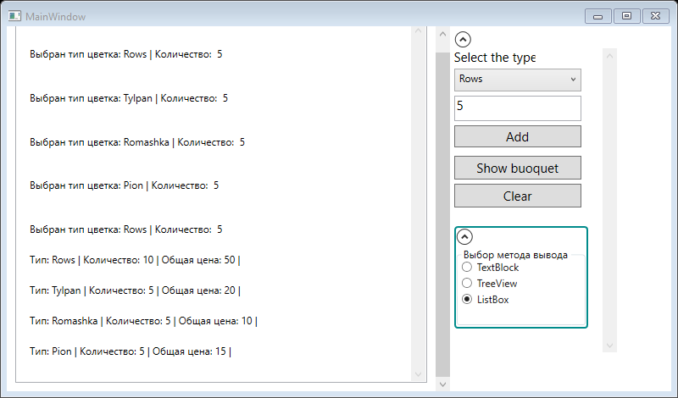

Рисунок 1.1 – Результат работы программы